2005年初中自然科学竞赛辅导练习（十八）
班级 姓名 学号 成绩
(浙江省第八届初中生自然科学竞赛初赛试题 考试时间120分钟，满分150分)
一、选择题 （本题有30小题，每小题2分，共60分，每小题只有1个选项正确，多选、错选、不选均得零分。将选出的答案选项字母填在答题卷的相应空格内）
1．为了改善生态环境，“十五”计划要求我国森林覆盖率从现在的16.5%提高到 18.2%。下列措施中能快速有效提高森林覆盖率的是 ①实施天然林保护工程 ②加强自然保护区建设 ③继续营造防护林体系 ④实施退耕还林工程―――――――（ ）
A．①② B．③④ C．①③④ D．②③④
2．夜鹰的生活习性是白天休息，夜晚觅食；到了秋天从北方飞到南方越冬。影响这两种生活习性的因素分别是―――――――――――――――――――――― （ ）
A．阳光与阳光 B．温度与温度 C．阳光与温度 D．水分与温度
3．我国特有的、濒临灭绝的淡水哺乳动物是――――――――――――――――（ ）
A．大熊猫 B．扬子鳄 C．大鲵 D．白鳍豚
4．有16颗外形相同、型号一样的钢珠，其中有一颗因质量偏小而不合格。为了找出不合格的钢珠，现用实验室中的托盘天平来测量，那么至少需要称量的次数为―――（ ）
A．2次 B．3次 C．4次 D．5次
5．有一黄铜(铜锌合金)空心塑像，高度约是成人（175厘米左右）的两倍，塑像铜皮的厚度为0.5厘米，请你估计塑像的质量约为―――――――――――――――――（ ）
- 80千克 B．250千克 C．800千克 D．2000千克
6．某化验员用pH试纸测定两种溶液的pH，若A溶液的pH为1，B溶液的pH为7，则A、B 两溶液使pH试纸呈现的相应颜色为――――――――――――――――（ ）
A．红、黄 B．黄、红 C．黄、蓝 D．红、蓝
7．四只烧杯中分别盛有稀盐酸，并滴加了数滴石蕊试液。现向这四只烧杯中不断加入下列物质，直至过量，其中能使溶液最后呈紫色的物质是 ――――――――――（ ）
A．Mg(OH)₂ B．NaOH C．Na₂SO₄ D．K₂O
8．在一定温度下，某未饱和溶液蒸发掉15克水（部分）后，析出2克晶体（不含结晶水）；向原溶液投入5克溶质晶体后，溶液中还剩下1克固体溶质，则此温度下该溶质的溶解度为―――――――――――――――――――――――――――――――（ ）
A．13.3克 B．26.7克 C．33.3克 D．40克
９．在一定条件下，12克碳和16克氧气在密闭容器内充分反应，最后容器内有――（ ）
A．22克二氧化碳 B．28克二氧化碳
C．22克二氧化碳和6克碳 D．28克一氧化碳
10．下列操作过程中必须使用托盘天平的是――――――――――――――――（ ）
A．用加热法测定硫酸铜晶体里的结晶水数目
B．将体积分数为99％的乙醇稀释成体积分数为75％的医用酒精
C．用98％的浓硫酸配制500克质量分数为10％的稀硫酸
D．滴入适量的氯化钡溶液将3毫升某溶液里的硫酸根离子沉淀完全
11．想让一棵桃树上结出三种不同形状和口味的桃子，应采取的方法是――――（ ）
A. 扦插 B. 异花传粉 C. 嫁接 D. 自花传粉
12．不吃早餐的学生，往往在上午第二节课时，出现头晕、心慌、四肢无力等现象。出现上述现象的原因是―――――――――――――――――――――――――（ ）
A.血糖高于160mg/dL B.体内缺少必需的氨基酸
C.血脂浓度过高 D.脑组织得不到足够的能量供应
13．有一位同学要试一试将注射器出药水的小孔封住时，拉出注射器活塞的力要多大。注射器容积为10毫升，0到10毫升刻度线的距离为5厘米。他先把活塞推到底，再把注射器出药水的小孔封住后,要拉出活塞，所用的力大小约为――――――――（ ）
A．2000牛 B．200牛 C．20牛 D．2牛
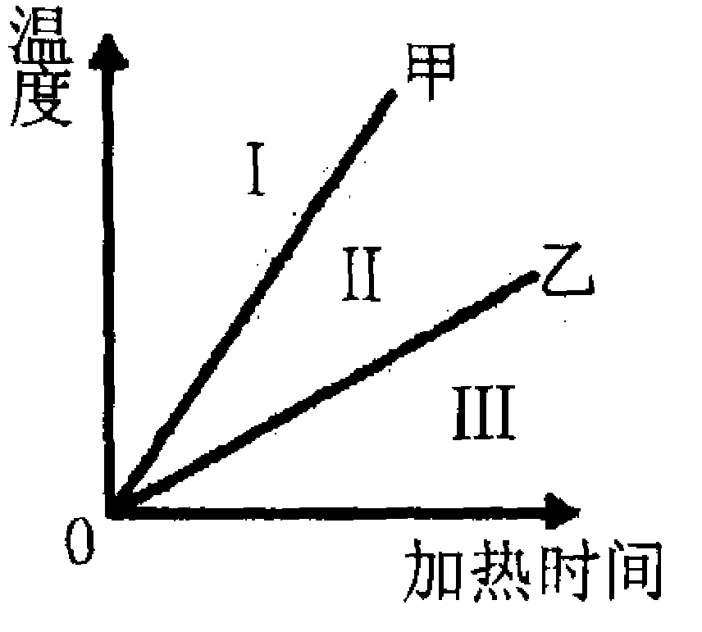
14．已知1克甲液体温度升高1℃需2.1焦的热量， 1克乙液体温度升高1℃需4.2焦的热量，1克丙液体温度升高1℃需2.8焦的热量。分别取甲液体60克与乙液体60克，以相同的热源加热，其温度与加热时间的关系图象如图所示。若取90克的丙液体，以相同的热源加热，则其温度与加热时间关系的图象 ――――――――――――――（ ）
第14题图
A、落在Ⅰ区 B、落在Ⅱ区
C、与甲重叠 D、与乙重叠
15．两个完全相同的圆柱形瓶子，一只装满水，另一只装有与水质量相等的砂子。若让两只瓶子同时从两个完全相同的斜面顶部滚下，到达斜面底部时，判断两个瓶子的速度大小―――――――――――――――――――――――――――――――（ ）
A、装水的瓶子速度大 B、装砂子的瓶子速度大
C、速度一样大 D、条件不足，速度大小无法判断
16．经实验测得某一溶液由Na⁺、Mg²⁺、Cl⁻、SO₄²⁻四种离子组成，其中含有4.6克Na⁺、6克Mg²⁺、14.2克Cl⁻，则SO₄²⁻质量为―――――――――――――――――――（ ）
A．9.6克 B．28.8克 C．14.4克 D．48克
17．如图所示的电路中，R₁、R₂、R₃和R₄的阻值分别是12欧、18欧、18欧和12欧，电源电压恒为12伏，电压表的量程
R₂
R₄
R₁
R₃
V
第17题图
有两挡：0~3V和0~15V，该电压表的正确连接应该是―（ ）
A．“＋”接线柱在上端，量程用0~15V
B．“＋”接线柱在上端，量程用0~3V
C．“－”接线柱在上端，量程用0~15V
D．“－”接线柱在上端，量程用0~3V
18．下列鉴别物质的操作错误的是――――――――――( ）
- 鉴别二氧化锰和炭粉时，可分别加入氯酸钾后共热，看氧气产生的快慢
- 鉴别氧化铜和四氧化三铁时，可分别加入盐酸后微热，看溶液的颜色
- 鉴别五氧化二磷和二氧化硅时，可分别加入蒸馏水并搅拌，看固体是否溶解
- 鉴别稀盐酸和稀硫酸时，可分别加入硝酸银溶液，看是否有白色沉淀生成
A．①② B．②③ C．①④ D．③④
19．X、Y两种元素组成的化合物甲和乙，甲的化学式为XY₂，其中Y元素的质量分数为50％，乙中Y元素的质量分数为60％，则乙的化学式为――――――――――（ ）
A．XY B．XY₃ C．X₂Y₃ D．X₃Y
20. 将圆柱形细木棒竖直插入装水的玻璃杯内，其位置如俯视图所示，从俯视图中的P点沿水平方向看到的应该是下面四幅图中的――――――――――――――（ ）
A
B
C
D
P
玻璃杯
筷子
俯视图
21．经过半年多的星际旅行，运载美国“勇气号”火星车的漫游者A飞船于2004年1月4日抵达火星上空,“勇气号”火星车在北京时间4日中午12点30分左右扑向火星表面，实施软着陆。被充气气囊护得严严实实的“勇气号”，从半空落下的情景如图所示。以下有关说法中正确的是（ ）
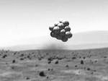
①“勇气号”着陆时会像皮球一样四处乱蹦；
第21题图
②如用一个大气囊取代多个小气囊着陆将更平稳；
③多球体气囊设计将里面的探测器全方位包裹起来，无论以何种角度落地都有保护，起到了很好的缓冲作用；
④着陆器在火星表面滚了几滚以后，就像不倒翁一样，可以灵活调整重心，最大限度地确保探测器的头朝上轮子朝下姿势，为随后的顺利打开创造机会；
⑤着陆器包裹着的气囊为保护火星车，使之能顺利返回；
⑥勇气号着陆器的气囊里充的是氧气，以满足仪器正常工作的需要。
A、②③④⑤ B、①③④⑥ C、①③④ D、①②④
22．某同学想用实验证明硫酸铜溶液的颜色是由铜离子引起的，而不是硫酸根离子引起的。他设计了下列实验步骤，你认为其中没有意义的是―――――――――――（ ）
A．在酒精灯的火焰上加热铜丝，铜丝由红色变为黑色，且质量增加
B．观察硫酸钾溶液没有颜色，表明溶液中的硫酸根离子无色
C．在硫酸钾溶液中加适量锌振荡，静置后无明显变化，表明锌与硫酸根离子无反应
D．在硫酸铜溶液中加适量锌振荡．静置后颜色褪去，表明溶液颜色是铜离子造成的
23．在绿色植物的光合作用中，每放出一个氧气分子要吸收8个波长为6.88×10^{－7}米的光量子。每个光量子的能量是真空中的光速乘以普朗克常数（6.63×10^{－34}焦·秒）再除以波长。同时，每放出32克氧气，植物储存469千焦的能量。则绿色植物的光合作用能量转换率为（每32克氧气有6.02×10²³个氧分子） ――――――――――（ ）
- 2％ B、37％ C、34％ D、29％
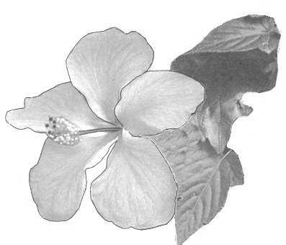
24．如图所示是一种常见植物的花，观察图标并判断，该植物具有下列哪种特征？
第24题图
A．具有平行的叶脉
B．具有2枚子叶的种子
C．花中只有雄蕊
D．花瓣的表皮细胞具有叶绿体
25．制取合金常用的方法是将两种或多种金属（也可为金属和非金属）加热到某一温度，使其全部熔化，再冷却成为合金。试据下表数据判断（其他条件均满足），下列合金不宜采用上述方法制取的是―――――――――――――――――――――（ ）
金属 | Na | Mg | Al | Cu | Fe
熔点/℃ | 97.5 | 649 | 660 | 1083 | 1535
沸点/℃ | 883 | 1090 | 2467 | 2567 | 2750
A．Fe―Cu合金 B．Mg―Fe合金 C．Na―Al 合金 D．Fe―Al合金
26．在实验室配制溶液时，常有以下步骤：①称量、量取 ②过滤 ③蒸发结晶、干燥 ④ 计算 ⑤溶解。用10克含杂质1 0％的食盐(杂质不溶于水)和蒸馏水配制50 克5 %的氯化钠溶液，正确的操作顺序是――――――――――――――――――――（ ）
A．④①⑤②③ B．⑤②①④③⑤ C．⑤②③④① D．⑤②③④①⑤
27．如图所示，MN是凸透镜的主光轴，P、Q、S
是在主光轴上顺次的三个位置。把一物点
N
M
P
Q
S
第27题图
放在P处，像成在Q处；如把该物点放
在Q处，凸透镜位置不变，像成在S处。
则可以判断凸透镜的位置应――（ ）
A．P的左边 B． PQ之间 C．QS之间 D．S的右边
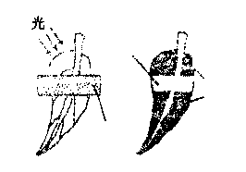
28．对植物绿叶进行如图所示的处理，然后放置在黑暗中24小时，再经阳光照射12小时。取下经处理的绿叶，经脱色并用碘处理。结果有锡箔覆盖的位置不呈蓝色，而不被锡箔覆盖的部位呈蓝色。该实验证明：①光合作用需要CO₂ ②.光合作用需要光 ③.光合作用需要叶绿素 ④.光合作用放出氧气 ⑤.光合作用制造淀粉―――――――――――――――――（ ）
第28题图
锡箔
棕色
蓝色
A.①② B.②⑤ C. ③④ D. ④⑤
29．将一根质量可忽略的一端封闭的塑料管倒插入液体中，塑料管在竖直向下的力F作用下保持平衡，如图所示，那么管内外液面的高度差H的大小将与下列哪个因素无关？―――――――( )
H
F
第29题图
- 管子的半径 B. 液体的密度
C． 大气压的大小 D. 力$F$的大小
30．右图为5种鱼对水温和含盐量的忍受程度，这5种鱼中只能分布在北极海域、热带湖泊或可分布在全球水域的分别为――（ ）
北极海域 热带湖泊 全球分布
盐分
第30题图
温度
3
4
1
5
2
A. 1 2 3
B. 5 3 4
C. 3 4 2
D. 2 1 5
二、简答题（本题有14小题，27个空格，每空2分，共54分。）
b
a
c
o
第32题图
31．实施西部大开发，沿海城市的科技人员去西部提供科技援助，他们感觉到西部地区的昼夜温差比沿海地区的昼夜温差大，其主要原因是 ；昼夜温差大的现象对植物生命活动的意义是 。
32．如图所示，用均匀导线制成直径为D的半圆形线框，
已知oc两点之间的电阻为R，则ab两点间的电阻为 。
33．亚硫酸钠（Na₂SO₃）很容易被氧化成硫酸钠，为检验某亚硫酸钠样品是否变质，某同学取出少量试样放进一支洁净试管中，加水溶解后滴入BaCl₂溶液，这时他一定能看到的现象是 。然后，他又向试管中加入足量的 ，能确证原样品已经变质的现象是 。写出亚硫酸钠（Na₂SO₃）在空气中被氧化成硫酸钠的化学方程式 。
34．我们坐在教室里随地球自转的速度大约是 米／秒（只要求1位有效数字，按地球半径约6400千米，北纬30度位置计算）。为什么我们并没有作高速运动的感觉？ 。
35．A、B两块纯铜片，插在CuSO₄稀溶液中，铜片通过导线、变阻器和开关分别与直流电源的两极相连。调节变阻器滑片位置，使电流强度为0.21安。通电1小时后，测得铜片A的质量增加了0.25克，则A铜片应与直流电源的 极相连；据此计算64克铜中有多少个铜原子？(一个电子电量是1.6×10^{－19}库仑)＿＿＿＿＿＿。
36．长江是我国第一大河，长江全长S米，源头海拔H米，全年平均水流量为Q米³／秒。长江蕴藏着丰富的水力资源，假定不考虑支流并入及途中损失的水量，则长江蕴藏的水力资源为 瓦。
37．发射通讯卫星的火箭用联氨N₂H₄作燃料，用N₂O₄作氧化剂，燃烧后生成氮气和水，请写出配平的化学方程式 。
38．请阅读所提供的材料，回答下列问题。
古人用木材生火取暖，木材是一种生质能源，这类能源与煤、石油、天然气等化石能源都是将植物行光合作用固定的太阳光能储藏起来，转变成人类可利用的形式。化石能源是经长久的地质化学作用形成的，开采出来耗尽后，短时间内无法由原地继续供应。相对的生物质能源则是将生物或生物废料，以原始状态或经加工转化之后，取来作为能源，这种能源只需要经收集或再经过一定的加工，就可供人类使用。
生物质能的生产常利用农作物或农业废料作为原料，有些农场收集牲畜的排泄物或有机废料，集中到沼气池中，利用细菌进行发酵作用，产生沼气（主要是甲烷）作为气体燃料。此外，有些植物能产生类似石油的液态碳氢化合物，可以作为石油的代用品。例如一种巴豆属的植物所产生的巴豆油，可直接用于柴油引擎。又如巴西在20世纪70年代因石油短缺造成能源危机，栽种了大量的甘蔗和树薯，利用其中所含的糖分或淀粉生产酒精，再将酒精以10～20%的比例掺入汽油中，作为代用汽油，可直接使用于一般汽车引擎。这类汽油比无铅汽油的抗震性好，且较不易产生有毒的CO气体。但是当石油危机解除，人们又批评生产代用汽油未必能达到节约的目的，且需要广大的土地去种植提供生物质能的作物，所以又开始大量使用化石能源。现在，我国也有地方正在试验使用在汽油中加入一定量酒精的代用汽油。未来当化石能源枯竭时，生物质能将是具有潜力的能源之一。
（1）下列作为燃料的物质中，不是来自于生物质能的有 。
(A)由玉米酿造的酒精 (B)隔绝空气加热煤所得的焦炭
(C)藏族用来燃烧取暖的牛粪饼 (D)细菌分解有机垃圾产生的甲烷
（2）生物质能与化石能源比较，下列叙述中正确的是 。
(A)生物质能的形成速率比化石能源快
(B)生物质能与化石能源的形成都要经过复杂的地质作用
(C)生物质能不须加工就可使用，化石能源则须加工才能使用
(D)生物质能是储存太阳光能而来的，化石能源则是储存地底热能而得的
（3）根据材料所描述的情况，在巴西，人们不再使用掺了酒精的代用汽油。造成这种结果的主要原是 。
(A)代用汽油会产生大量空气污染物 (B)汽车引擎须改装才能使用代用汽油
(C)代用汽油爆震程度大于一般无铅汽油 (D)代用汽油生产成本超过开采石油的成本
39．已知太阳辐射到地球的太阳能总功率为1.70×10¹⁷瓦，如果地球半径取6400千米，地日距离取1.50×10¹¹米，试估计太阳向空间辐射的总功率为 瓦。考虑大气层反射和太阳能热水器转化效率等因素，假定总的利用率为20%。试计算阳光垂直照射在集热面积为2米²的太阳能热水器上，6个小时后能使其中150升的水温度升高 _______℃。
40．用直流电动机提升重物，电动机用电压为110伏的电源供电，不计各处摩擦。当电动机以0.9米/秒的恒定速度向上提升质量为50千克的重物时，电路中的电流强度为5安，由此可知电动机线圈的电阻为 欧。
41．某中学一个研究性学习小组对“一定质量的某气体在体积不变的情况下，压强随温度变化的规律”进行了研究，下表是实验的一组记录数据，分析表中数据可知，该气体的压强与温度的关系式为 。
实验次数 | 1 | 2 | 3 | 4 | 5 | 6
气体温度ｔ/℃ | 0 | 25 | 50 | 75 | 100 | 125
气体压强  p/kPa | 110.0 | 120.1 | 130.1 | 139.8 | 142.4 | 160.2
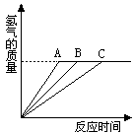
42．有一辆26英寸自行车(26英寸为车轮直径，1英寸等于2.54厘米)，其大牙盘有40个齿，后轮轴上的飞轮有16个齿。链条连着大牙盘和飞轮，如果车轮与地面不打滑，骑车人双脚踏车的周期是1.3秒，则此时自行车的速度约为 米／秒。如果人和自行车总质量为70千克，自行车行使时所受的阻力是总重的0.05倍，则人踏车的总功率约 瓦。
第43题图
43．若取相同质量的铝、镁、锌和铁四种金属中任意三种分别跟
盐酸反应，情况如右图所示，依图回答：图中的曲线说明三种金属的质量（每种金属的质量为m克）和盐酸溶质的质量（n克）之间的关系是 或 。（用不等式表示）
44．“在自然界中，植物的叶大多数是深色，植物利用叶进行光合作用产生淀粉，然后再转化成脂肪、蛋白质等有机物；植物的根部吸收土壤中的无机盐和水分，其中99%的水分经叶的蒸腾作用散失到大气中。根据文中的叙述，指出植物体在上述变化过程中，所遵循的其中3个科学规律：
（1） ；
（2） ； （3） 。
三、分析、计算题（本题有3小题，每小题12分，共36分）
45．（本题12分）某科技活动小组对家鸡自然孵化进行了观察和温度测定，结果如下：
①母鸡体温42℃。
②母鸡在抱窝（孵化）时鸡蛋温度：不足40℃。
③母鸡不抱窝时鸡蛋温度：低于30℃。
④母鸡在抱窝时每隔一定时间用爪和喙翻鸡蛋一次。
⑤母鸡两天下抱（即离开需孵化的鸡蛋）一次。
⑥小鸡出壳时间：21天。
下面是该科技活动小组所进行的两组实验：
第一组实验：取1立方米容积的大纸箱，箱内以60瓦白炽灯泡加热，用手动调温器来调节温度，模拟自然状态（②③④⑤）孵化一批鸡蛋。
第二组实验：用与第一组实验一样的用具，对另一批鸡蛋进行42℃恒温条件下孵化。根据上述材料，回答下列问题：
（1）两组实验中缺少一种最重要的实验用具是什么？ 。
（2）科技活动小组进行两组实验的目的是 。
（3）预计，先孵化出小鸡的实验可能是哪一组？ 。
（4）鸡蛋孵化所需要的条件，是长期 的结果。
46．（本题12分）老师在讲台上做氧化钙与水反应的实验。将水加到氧化钙中后，同学们都看到有白色烟雾状物质生成，生成的是什么物质？下面请你就这一问题进行探究：
（1）你猜测生成的物质是什么？至少写出两种： 或 。
（2）“为什么烟雾还会在空气中上升呢？”有同学又提出了问题。你能解释白色烟雾在空气中上升的原因吗？ 。
（3）你如何通过实验来证明你在（1）中所做猜测的合理性呢？简要写出实验步骤、用品现象及结论。 。
47．如图所示，质量为M、长度为L的均匀桥板AB，A端连在桥墩上可以自由转动，B端搁在浮在水面的浮箱C上。一辆质量为m的汽车P从A处匀速驶向B处。设浮箱为长方体，上下浮动时上表面保持水平，并始终在水面以上，上表面面积为S；水密度为ρ；汽车未上桥面时桥板与浮箱上表面夹角为α。汽车在桥面上行使的过程中，浮箱沉入水中的深度增加，求深度的增加量ΔH跟汽车P离开桥墩A的距离x的关系(汽车P可以看作一点)。
C
A
B
P
第47题图

